**暨南大学本科实验报告专用纸**

课程名称 计算机网络实验 指导教师 潘冰 成绩

实验项目名称 网络地址转换 实验项目编号 10

实验项目类型 验证 实验地点 计算机网络实验室 学院 智科院 专业信息安全

学生姓名 梁峻铭 学号 2019051103 实验时间 2021 年 11 月 22 日

1. **实验目的**
   * 通过对路由器的配置实现内网中单台主机连接到Internet网时，地址转换技术。
2. **实验内容**
   * 学习路由器之间的连线。
   * 配置路由器的以太接口和serial口的IP地址。
   * 通过路由器设置静态NAT转换。
   * 通过路由器设置动态NAT。
   * 测试地址转换情况。
3. **实验原理**

NAT（网络地址转换）是指将网络地址从一个地址空间转换为另外一个地址空间的行为。NAT将网络划分为内部网络（inside）和外部网络(outside)两部分。局域网主机利用NAT访问网络时，是将局域网内部地址转换为了全局地址后转发数据包的。

NAT分为两种类型：NAT（网络地址转换）和NAPT（网络地址端口转换）。NAT是实现转换后一个本地IP地址对应一个全局地址。NAPT是实现转换后多个本地IP地址对应一个全局地址。

* + **拓扑结构：**



**GE0/1:10.10.10.1**

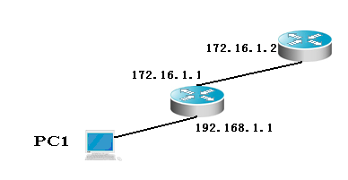

**RouterA：NAT**

**RouterB**

**GE0/1:192.168.1.1**

外网IP：10.10.10.4/24

网关：10.10.10.1

内IP：192.168.1.2/24

网关：192.168.1.1

内网：192.168.1.0/24

1. **实验环境**

二台路由器(R2632)，一台PC机，1根V35DCE、1根V35DTE。

1. **实验步骤**

**第一步 登录到路由器**

1、通过浏览器登录到RCMS（远程控制服务管理）：

A组用户：<http://10.1.1.1:8080>

B组用户：<http://10.1.2.1:8080>

C组用户：<http://10.1.3.1:8080>

D组用户：<http://10.1.4.1:8080>

选择一台路由器，如r1。进入用户模式。提示符为**r1>**

2、进入特权模式

r1>enable 14 ！下划线上内容需要输入。

Password:star ！star是需要输入的密码。

3、进入全局模式

r1#configure terminal

4、交换机改名【选】

r1(config)#hostname RouterA

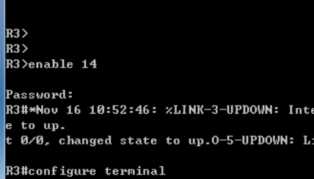

**第二步：在路由器RouterA上配置路由器接口的IP地址**

RouterA(config)#**interface GigabitEthernet 0/1** ！进入接口GF 0/1的配置模式

RouterA(config-if)#ip address 192.168.1.1 255.255.255.0 !配置接口F1/0的IP地址。

RouterA(config-if)# no shutdown ！开启路由器的接口f1/0



**第三步：在路由器RouterA上配置路由器串行口的时钟频率。**

RouterA(config)#interface serial 2/0 ！进入串行口s2/0的配置模式。

RouterA(config-if)#ip address 172.16.1.1 255.255.255.0 !配置接口S2/0的IP地址。

RouterA(config-if)#clock rate 64000 ！配置RouterA的时钟频率(DCE)

RouterA(config-if)#no shutdown !开启s2/0端口

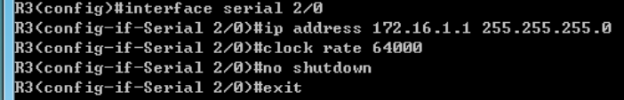

**显示路由器RouterA的接口配置信息(推荐)**

RouterA#show ip interface brief

RouterA#show interface serial 2/0

如下图所示，接口F1/0与接口S2/0已配置成功。

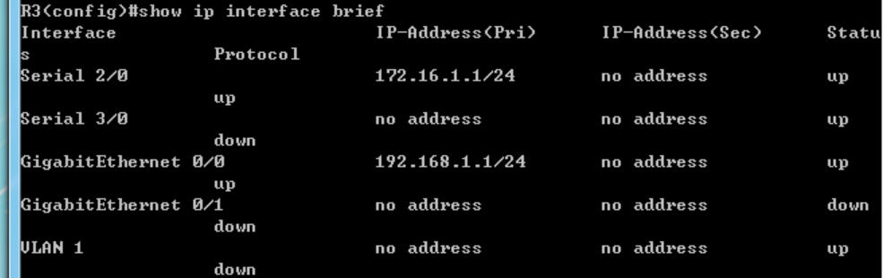

**第四步：在路由器RouterA上配置静态NAT映射。**

**RouterA(config)#ip nat inside source static 192.168.1.2 200.100.10.1 ！定义静态映射一一匹配,将内网IP 192.168.1.2 映射到IP 200.100.10.1 。一对一转换。**

**RouterA(config)#interface GigabitEthernet 0/1**

**RouterA(config-if)#ip nat inside ！定义内部接口**

**RouterA(config-if)#exit**

**RouterA(config)#interface serial 2/0**

**RouterA(config-if)#ip nat outside ！定义外部接口**

**RouterA(config-if)#exit !返回到全局模式**

**RouterA(config)#ip route 0.0.0.0 0.0.0.0 ser 2/0 !配置静态路由（默认路由）**

**RouterA(config)#exit**

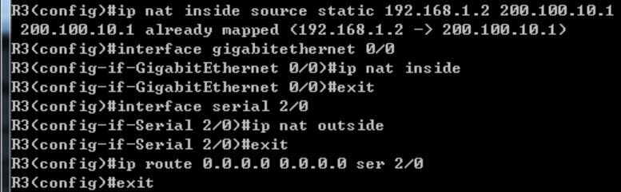

**第五步：在路由器RouterB上配置路由器串行口的IP地址。**

返回到RCMS界面，选择另一个路由器，如r2。操作同第一步,注意交换机改名为RouterB。

RouterB(config)#interface serial 2/0 ！进入串行口s2/0的配置模式。

RouterB(config-if)#ip address 172.16.1.2 255.255.255.0

RouterB(config-if)#no shutdown

RouterB(config-if)#end !返回到特权模式

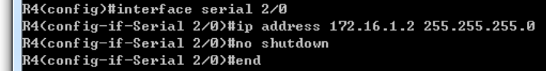

**第六步：在路由器RouterB上配置路由器F1/0的IP地址。**

RouterB(config)#**interface GigabitEthernet 0/1**

RouterB(config-if)#ip address 10.10.10.1 255.255.255.0

RouterB(config-if)#no shutdown

RouterB(config-if)#exit

**RouterB(config)#ip route 0.0.0.0 0.0.0.0 ser 2/0 !配置静态默认路由**

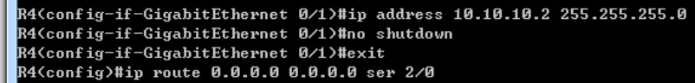

**第七步：验证测试前的PC配置**

1. 将PC1，PC2的TCP/IP协议配置成如上图的配置。

下图为PC1的配置图：

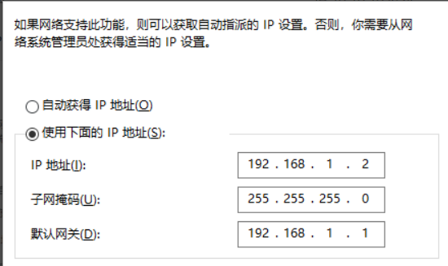

下图为PC2的配置图：

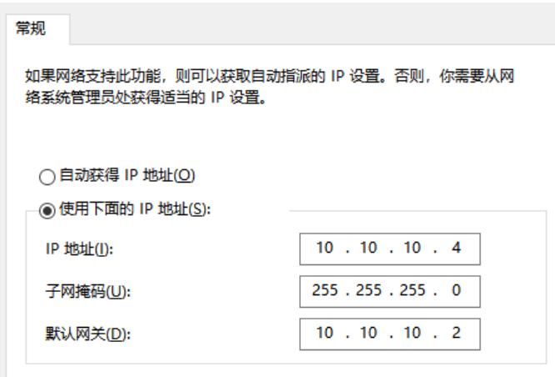

1. 在PC2上建立WWW网站（即一台能被内网访问的外网主机）
2. PC1访问PC2上的网站如：<http://10.10.10.4>

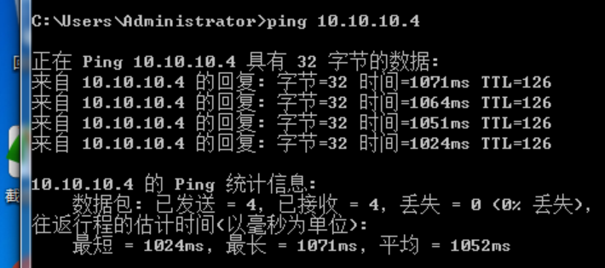

1. 在PC2上用Sniffer或Ethereal 捕获帧，并查看源IP和目的IP，从而验证NAT转换是否生效。

观察到源IP为200.100.10.1，目的IP为10.10.10.4，NAT转换生效。

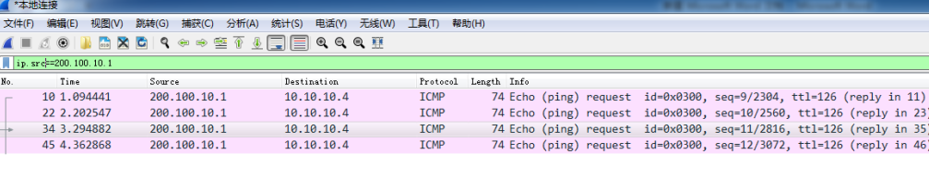

**第八步：验证测试**（以下数据只作参考）

RouterA#Show ip nat transulation ！ 关于NAT的统计数据

Pro Inside global Inside local Outside local Outside global

1. **实验总结**

NAT网络地址转换的应用：

[负载均衡](https://baike.baidu.com/item/%E8%B4%9F%E8%BD%BD%E5%9D%87%E8%A1%A1" \t "https://baike.baidu.com/item/%E7%BD%91%E7%BB%9C%E5%9C%B0%E5%9D%80%E8%BD%AC%E6%8D%A2/_blank)：目的地址转换NAT可以重定向一些服务器的连接到其他随机选定的服务器。

失效终结：目的地址转换NAT可以用来提供高可靠性的服务。如果一个系统有一台通过路由器访问的关键服务器，一旦路由器检测到该服务器宕机，它可以使用目的地址转换NAT透明的把连接转移到一个备份服务器上。

[透明代理](https://baike.baidu.com/item/%E9%80%8F%E6%98%8E%E4%BB%A3%E7%90%86" \t "https://baike.baidu.com/item/%E7%BD%91%E7%BB%9C%E5%9C%B0%E5%9D%80%E8%BD%AC%E6%8D%A2/_blank)：NAT可以把连接到因特网的HTTP连接重定向到一个指定的HTTP[代理服务器](https://baike.baidu.com/item/%E4%BB%A3%E7%90%86%E6%9C%8D%E5%8A%A1%E5%99%A8" \t "https://baike.baidu.com/item/%E7%BD%91%E7%BB%9C%E5%9C%B0%E5%9D%80%E8%BD%AC%E6%8D%A2/_blank)以缓存数据和过滤请求。一些[因特网服务提供商](https://baike.baidu.com/item/%E5%9B%A0%E7%89%B9%E7%BD%91%E6%9C%8D%E5%8A%A1%E6%8F%90%E4%BE%9B%E5%95%86" \t "https://baike.baidu.com/item/%E7%BD%91%E7%BB%9C%E5%9C%B0%E5%9D%80%E8%BD%AC%E6%8D%A2/_blank)就使用这种技术来减少带宽的使用而不用让他们的客户配置他们的[浏览器](https://baike.baidu.com/item/%E6%B5%8F%E8%A7%88%E5%99%A8" \t "https://baike.baidu.com/item/%E7%BD%91%E7%BB%9C%E5%9C%B0%E5%9D%80%E8%BD%AC%E6%8D%A2/_blank)支持代理连接。

本次实验由于时间有限，本次实验仅完成静态转换一种方式，因此自行于网上查询了其余两种实现方式的相关信息，动态转换和多端口复用。若有机会希望能够进行试验。本次实验步骤不算多，只需选择好合适的路由器并且细心接线，完成配置即可。经过本次实验提高了动手能力，也加强了对路由器的理解，对地址转换技术有了粗略的认知。